华侨大学
高等数学A(上册)期末考试试题【A卷】
考试日期：2012年1月5日
院（系）别 班级 学号 姓名 成绩
大题 | 一 | 二 |  |  |  |  |  | 三 | 四 | 五 | 六 | 七
小题 |  | 1 | 2 | 3 | 4 | 5 | 6
得分
- 填空题：（本题共5小题，每小题4分，满分20分，把答案直接填在题中横线上，答在其它地方不给分！）
1、函数极限 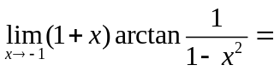 .
2、设函数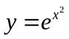, 则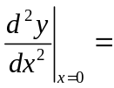 .
3、已知函数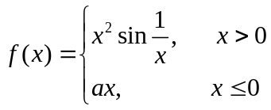 在点处可导，则常数 .
4、定积分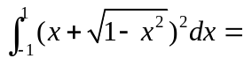 .
5、已知曲线方程为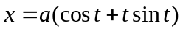，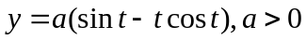，则该曲线上相应于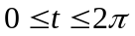的这段弧的长度为 .
※以下各题在答题纸上作答，答题时必须写出详细的解答过程，并在每张答题纸写上：班级、姓名、学号.
- 解下列各题：（本题共6小题，每小题7分，满分42分）
  - 求函数极限 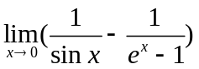．
  - 求定积分 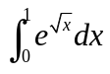.
  - 求反常积分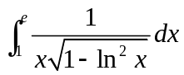.
４、求由方程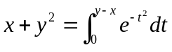所确定隐函数的导数.
５、已知可导函数的一个原函数为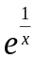，求不定积分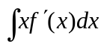.
6、 求函数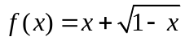的极值.
- （本题满分8分）
求曲线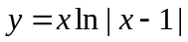的拐点与凹、凸区间．
- （本题满分10分）
过曲线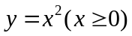上某点作一条切线，使该切线与曲线以及轴所围平面图形的面积为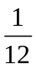.
（1）【6分】 求曲线过点的切线方程；
（2）【4分】 求该平面图形绕轴旋转一周而成的旋转体的体积．
- （本题满分8分）
证明：当时，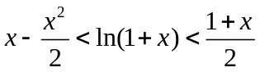．
- （本题满分7分）
设常数，为在闭区间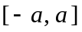上连续的偶函数，
（1）【3分】 证明：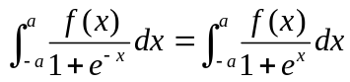；
（2）【4分】 由此计算 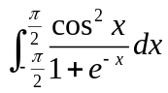．
- （本题满分5分）
设函数在闭区间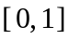上连续，在开区间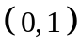内可导，且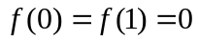，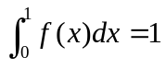，
证明：至少存在一点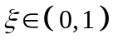，使得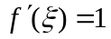．

-------------------------------------
备注：①考试时间为2小时；
②考试结束时，请每位考生按卷面答题纸草稿纸由表及里依序对折上交；
不得带走试卷。

